5а класс (31.01.2025 г)

Предмет | Задания
русс. яз | посмотреть видеоурок по теме: https://yandex.ru/video/preview/18301530865418843295  упр.532п (списать 2 текст)  ИЛИ  пройти урок на РЭШ: https://resh.edu.ru/subject/lesson/7654/start/294428/  Скрины прохождения выслать в лс в ВК.
математика | запись урока https://disk.yandex.ru/i/UUcDte-NsOU88Q
технология М | Тема: Робототехника. Сферы применения.  https://infourok.ru/prezentaciya-po-tehnologii-robototehnika-sfery-primeneniya-7082379.html  - Прочитать презентацию.  - Записать ответы на вопросы:  Робототехника это…?  Что такое промышленные роботы?  Что такое сервисные роботы?  Назовите примеры стационарных роботов.  Назовите примеры мобильных роботов для профессионального использования
Тенология Д | Тема: ткацкие переплетения  https://yandex.ru/video/touch/preview/6218059432005287830  Выполнить атласное и сатиновое переплетения  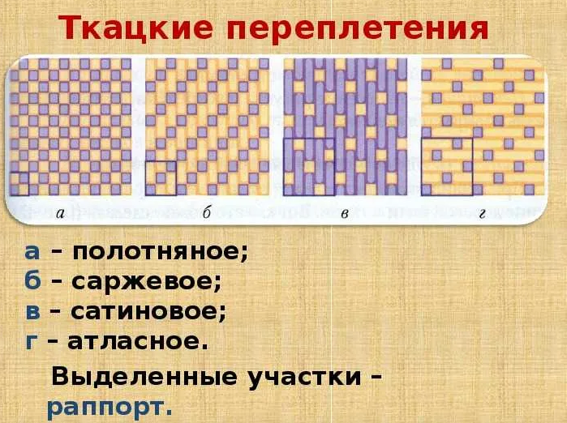
род .яз | посмотреть видеоурок по теме: https://yandex.ru/video/preview/10593527129635247790  упр.60п стр.58  ИЛИ  пройти урок на РЭШ: https://resh.edu.ru/subject/lesson/7662/main/269307/  Скрины прохождения выслать в лс в ВК.
история | Тема: В афинском театре.  https://yandex.by/video/touch/preview/17271170337846139094  Домашнее задание: параграф 39, вопросы, слова стр. 190, описание картины стр.190 «Афинский театр».

